A.3. Yönetim Sistemleri

A.3.1.1. Bilgi Yönetim Sistemi

Trabzon Üniversitesi UBYS’ de yeni modüller aktif edilmiştir.
- Diploma modülü. Diploma onay sürecinin elektronik ortama taşınması, diploma çıktısının UBYS ‘den yazdırılmasının sağlanması.

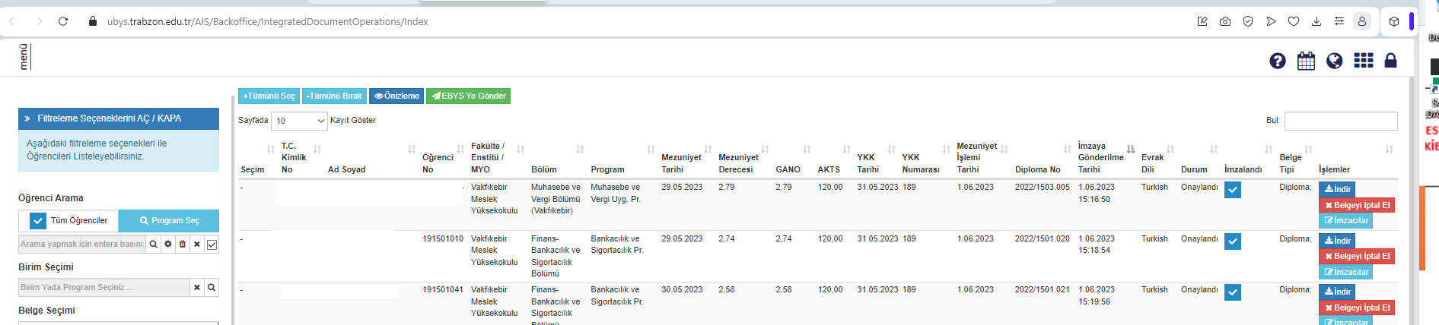

- Formasyon modülü. Formasyon sertifika onay sürecinin elektronik ortama taşınması, sertifikanın UBYS ‘den yazdırılmasının sağlanması.

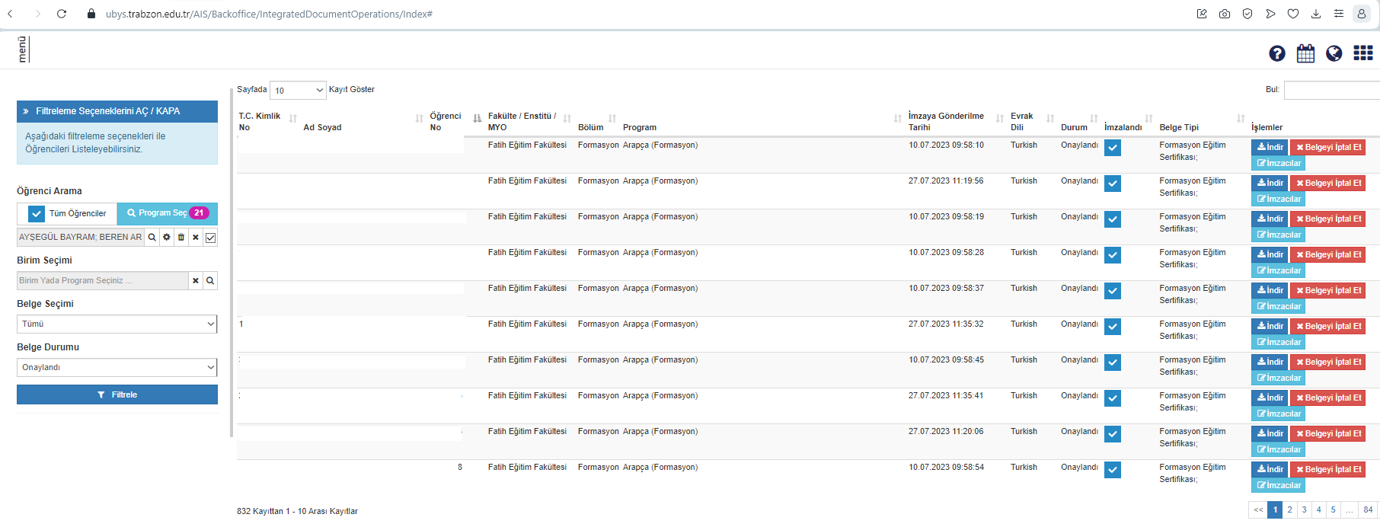

- Geçici görevlendirme modülü. Geçici Görevlendirmelerin UBYS ‘den alınması.

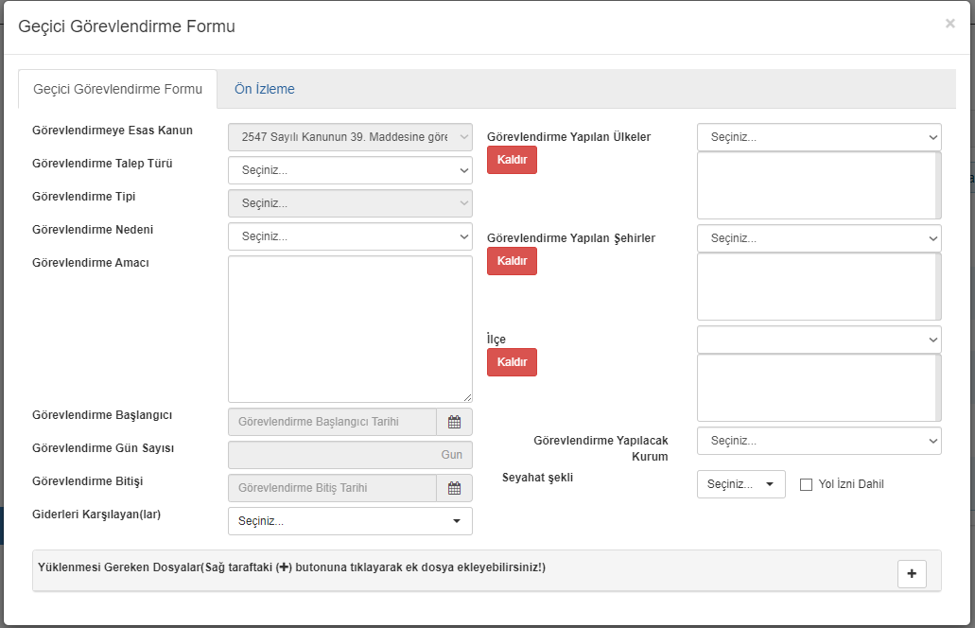

- İktisadi, İdari ve Sosyal Bilimler Fakültesinin ikiye bölünmesi kararı sonrası gerekli birim/pozisyonların oluşturulması ile yetkilendirilmelerin yapılması.

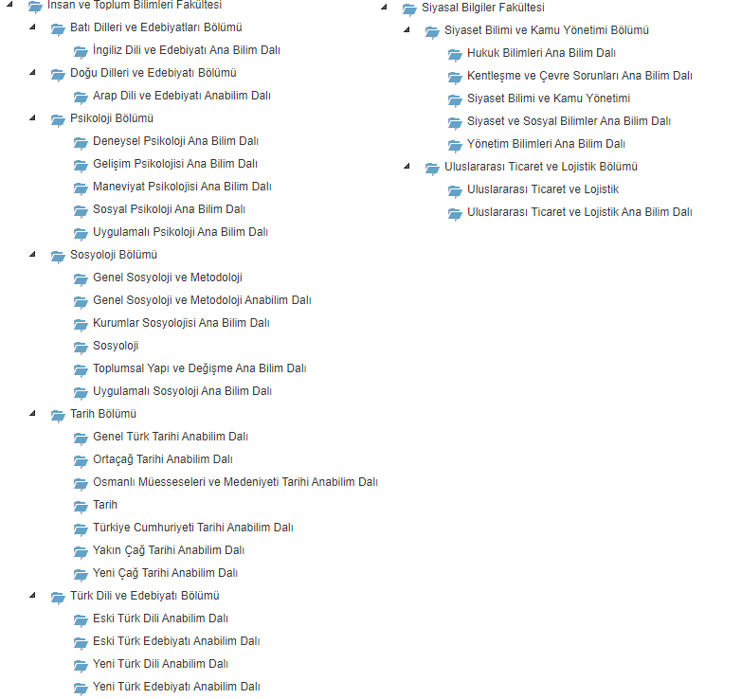
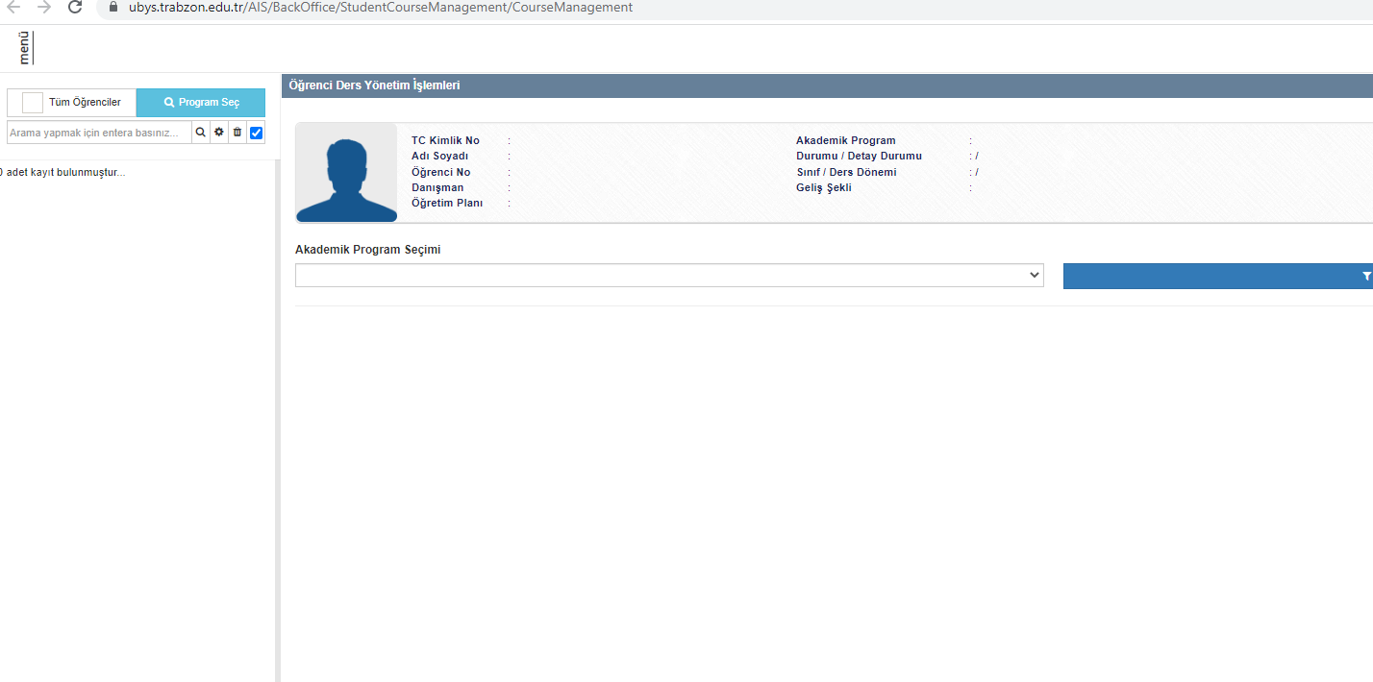

- Uzaktan eğitim derslerinin aktarımı için UZEM birimine yazılım desteği verilmesi.

- “Öğrenci Bilgileri Sorgulama” modülünün hazırlanması.

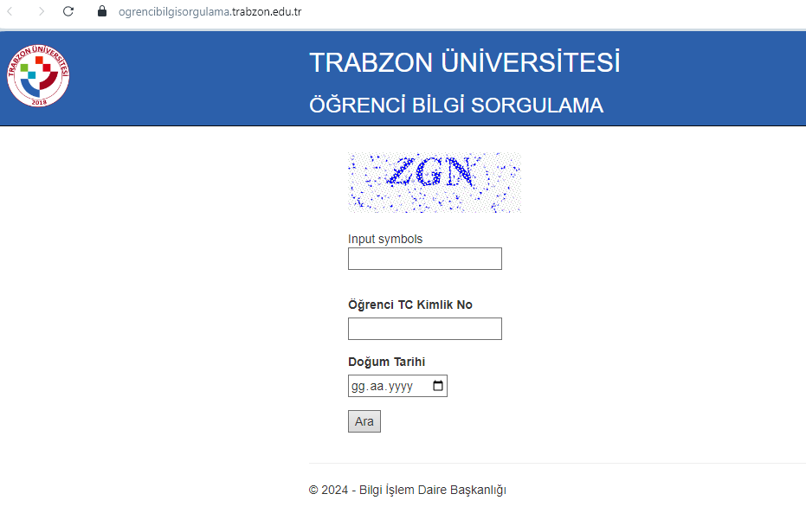

- 2023 yılında Kahramanmaraş merkezli depremden etkilenen öğrencilerin durumunun takip edilmesi için hazırlanan program

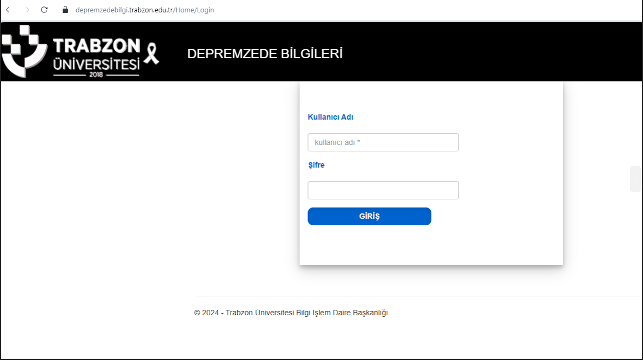

Trabzon Üniversitesi Whatsapp İletişim Hattı

Üniversitemizin Whatsapp Hattı Numarası güncellenerek yeni bir numara alındı. Bu numara İdari Mali İşler Daire Başkanlığı üzerine kayıtlı hale getirildi. Üniversite içinde aktif bir şekilde çalışan tüm personellerin ve aktif kayıtlı tüm öğrencilerin bilgileri alınarak rehbere kaydedildi. Personellerin çalıştıkları unvanlara göre grupları oluşturuldu. Yeni hat üzerinden Whatsapp Kanalı oluşturuldu.

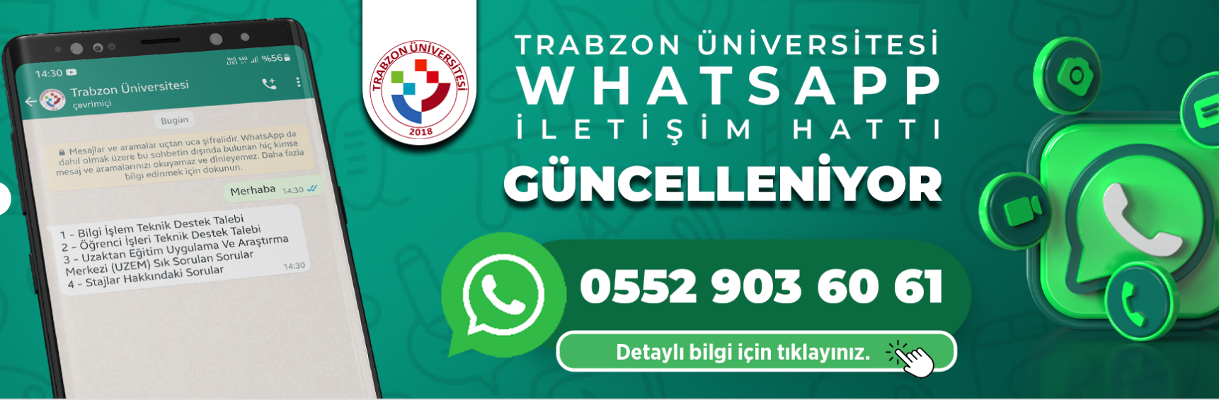

Öğretmenlik Uygulaması Tasarımı

Öğretmen adaylarının staj süreçlerini yönetebilmeleri için hazırlanan bir yazılımdır. Ön tasarım işlemleri daire başkanlığımız tarafından yapılmıştır.

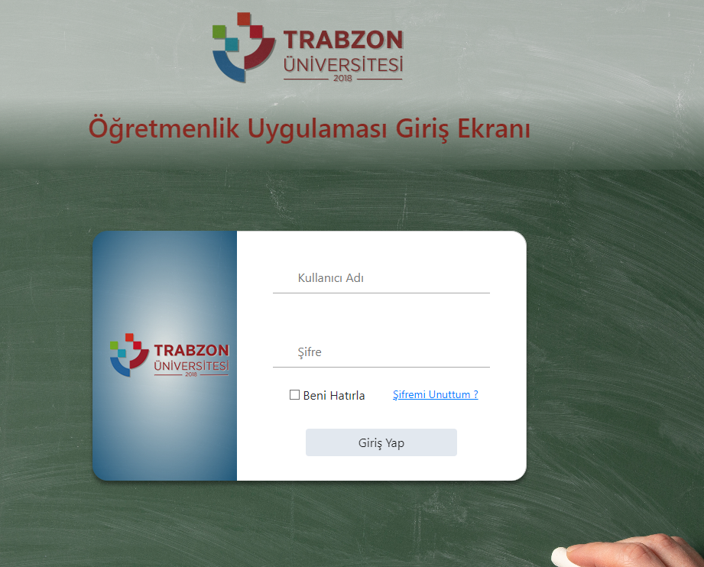

Talep Bildirim Sistemi (Tbs)
Daire başkanlığımıza gelen taleplerin online ortamda toplanmasını ve işlem sürecinin yönetildiği online bir sistemdir.
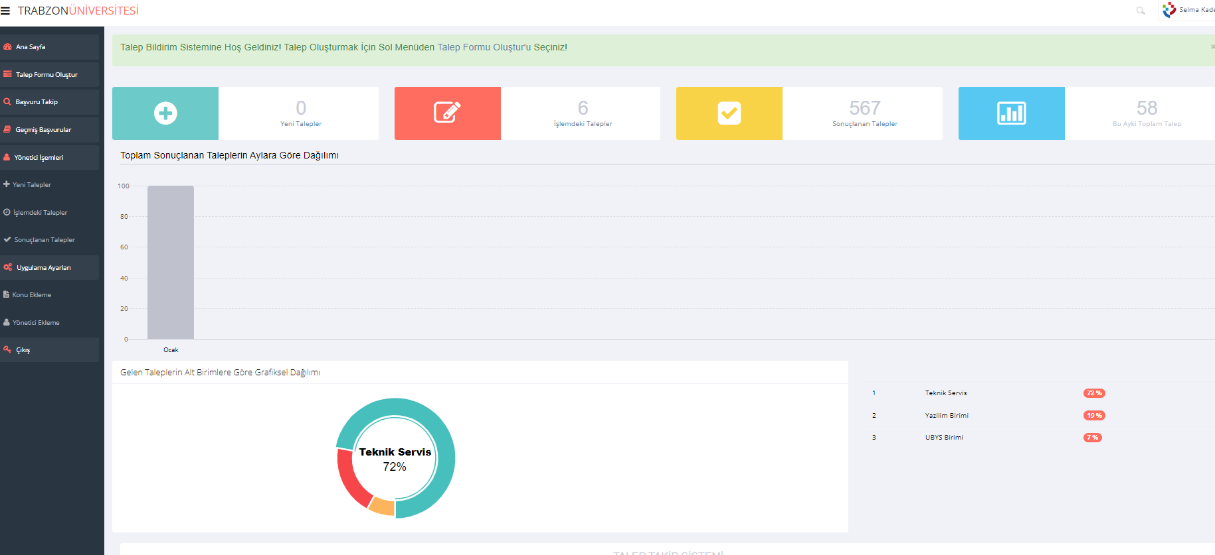
Galeri Sayfası
Üniversitemize ait birimlerin Albümlerini oluşturabileceği uygulamadır.
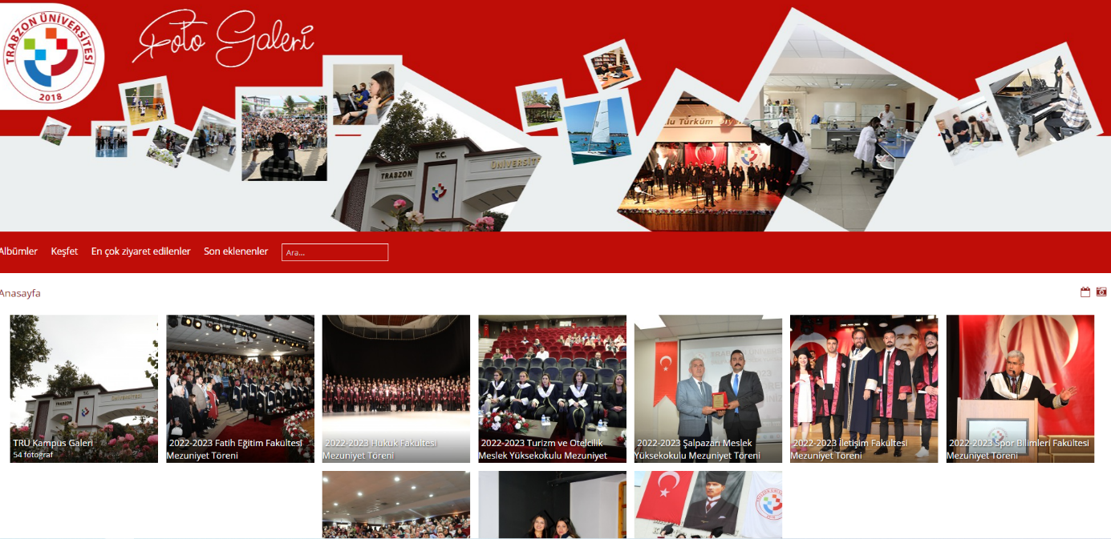

Aday Öğrenci Sayfası
Aday Öğrenciler için oluşturulmuştur. Üniversitemizle ilgili temel bilgilerin bulunduğu bir uygulamadır.
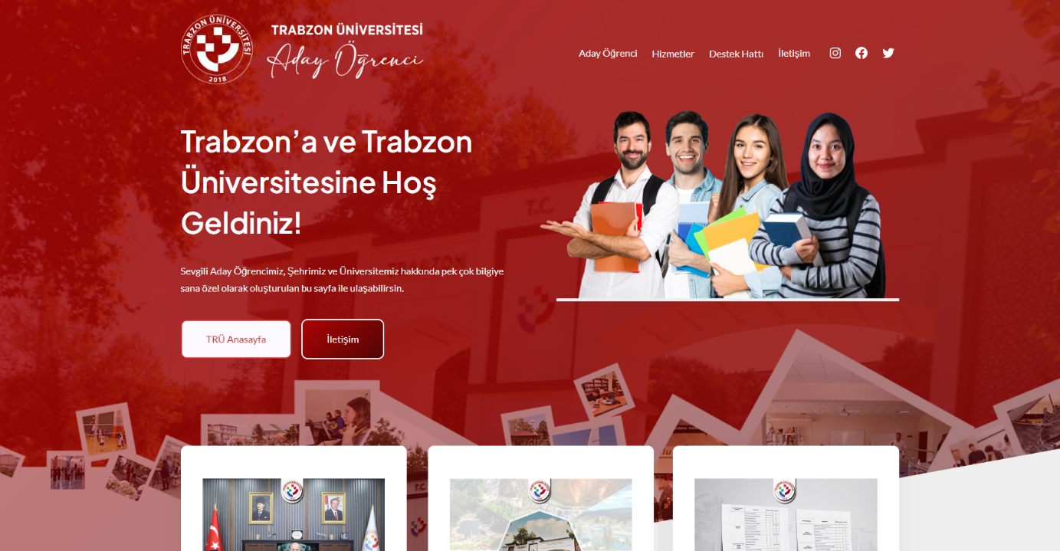

Harç İade Sistemi
Harç iadesi alabilecek öğrencilerin başvurabileceği bir sistem.
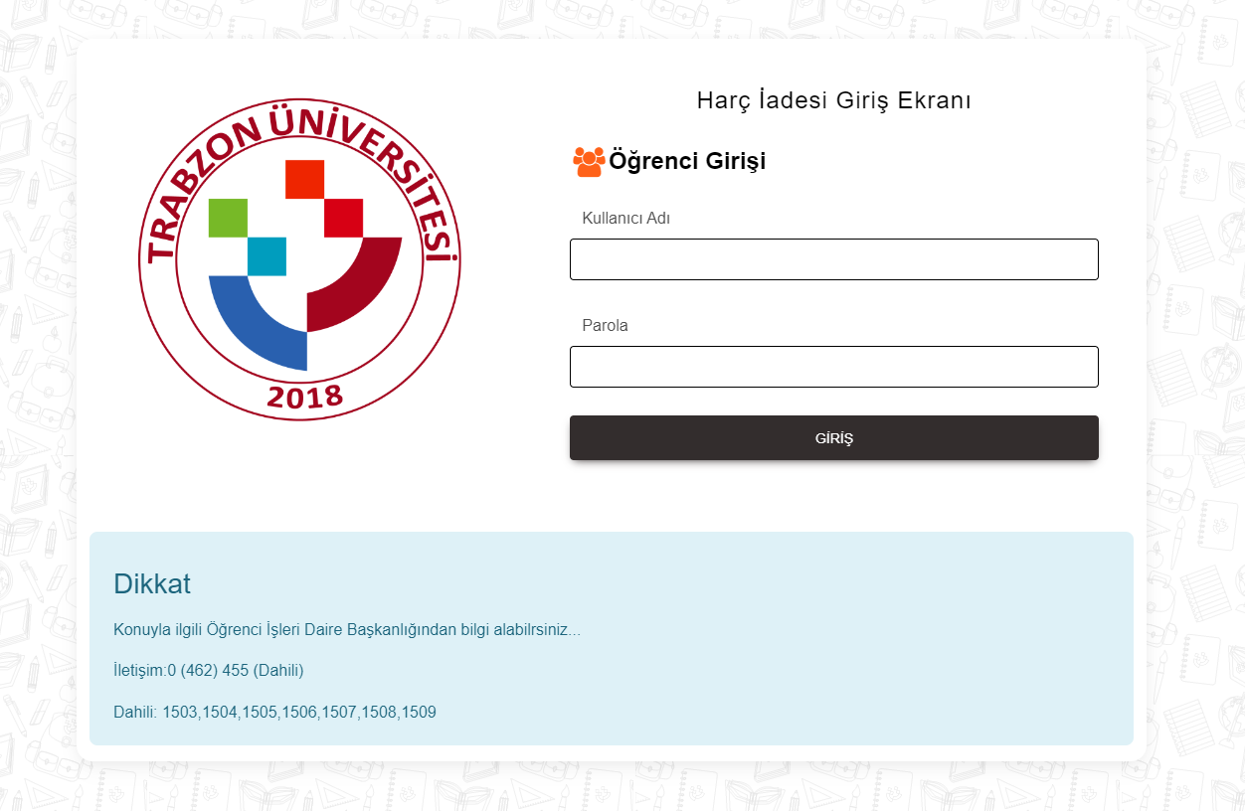
Kuruma Mesaj Uygulaması
Öğrencilerin Kurumumuza mesaj atabilmesi için geliştirilmiştir.

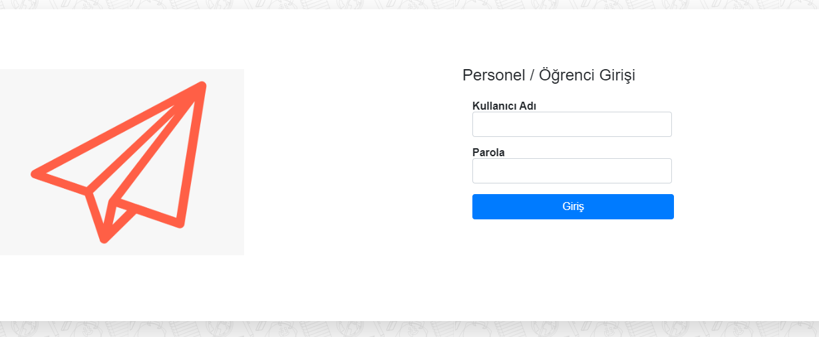

Güvenlik Kamera Sistemi
- Fatih Kampüsü için çevre güvenliği, bina çevresi ve bina içlerini kapsayan bir güvenlik kamera sistemi projesi geliştirilmiştir. Bu proje kapsamında 260 adet IP kamera ve altyapı için gerekli çeşitli malzemeler Devlet Malzeme Ofisi üzerinden alınmıştır. Kurulumu büyük ölçüde tamamlanan güvenlik kamera sistemi 2023 yılı ilk çeyreği içerisinde tamamlanması planlanmıştır.
- Şalpazarı Meslek Yüksekokulu kapalı devre güvenlik kamera sistemi gelen talep üzerine networke dâhil edilmiş ve internet üzerinden erişilebilir hale getirilmiştir.
- Tadilatı tamamlanan yemekhane güvenlik kameraları mevcut kamera sistemine eklenmiştir.
- Lojman bölgesi İdari ve Mali İşler Daire Başkanlığına ait malzeme deposuna takılan kameralar mevcut kamera sistemine eklenmiştir.

Güvenlik Duvarı ve Veri Merkezi
- Yıl boyunca veri merkezinde bulunan tüm sunucu ve depolama ünitesi sistemlerinin bakım ve güncellemeleri birimimiz tarafından yapılmıştır.
- İhtiyaçlar dâhilinde yeni sanal sunucular kurularak devreye alınmıştır.
- Kritik veri düzeyine göre çeşitli sıklıkta alınan yedekler kontrol edilmiş, değişen ihtiyaçlar ve kuruma kazandırılan yeni sistemler için gerekli güvenlik duvarı ayarlamaları yapılmıştır.
- Düzenli aralıklarla güvenlik duvarı yazılım güncellemeleri yapılmıştır.

Bilgi Güvenliği
- ISO 27001 Bilgi Güvenliği Yönetim Sistemi sertifikası almak için danışmanlık hizmeti satın alımı gerçekleştirilmiştir. Bu kapsamda gerekli tüm evraklar hazırlanmıştır. Denetçi kuruma başvuru yapılmış denetleme tarihinin tarafımıza bildirilmesi beklenmektedir.
- 2023 yılı içerisinde Ulusal Siber Olaylara Müdahale Merkezi tarafından kurumumuza çeşitli zafiyet ve siber saldırı bildirimleri yapılmıştır. Birimimiz bu bildirimlere en kısa sürede yanıt vererek ilgili zafiyeti gidermiş ve gerekli önlemleri almıştır.

Lisans Yenileme
- Veri merkezi sunucu sanallaştırma yazılımı lisansı güncellenmiştir.
- Veri merkezi yedekleme sistemi yazılım lisansı güncellenmiştir.
- Microsoft ürünleri lisans anlaşması yenilenmiştir.
- Anti-virüs yazılımı yenilenmiştir.

Servis ve Uygulama Geliştirme
- Kurum içi çeşitli uygulamalarda kullanılmak üzere LDAP kimlik doğrulama web servisi geliştirilmiştir.
- Kurumumuz tarafından kullanılan harici servislerin(azure, vs…) kullanıcı yönetimi için hesap yönetim uygulaması geliştirilmiştir

A.3.1.2. Bilgi İşlem Daire Başkanlığı tarafından destek verilen hizmetler aşağıda maddelenmiştir.

Yetki Tanımlamaları

Bilgi İşlem daire başkanlığımız Üniversitemiz akademik ve idari birimlerindeki personellere Üniversite Bilgi sistemimizde bağlı bulundukları birim amirlerinin talepleri ve onayları doğrultusunda ilgili modüllerde (UBYS, WEB, Birim E-posta Talebi, Web Alanı Talebi ) yetki tanımlamaları yapılmaktadır. Yetki tanımlaması sürecinde birim amirlerinin yetki talebinde bulundukları personel için https://bidb.trabzon.edu.tr/S/5119/formlar adresimizde bulunan talep formlarını doldurmaları ve imzalamaları istenmektedir.

E-imza Süreçleri

Kurumsal olarak akademik ve idari personelimizin e-imza sertifikaları alabilmeleri için gerekli işlem adımlarının neler olduğuna ilişkin araştırma yapılmıştır ve üniversitemizin izleyeceği yol planlanmıştır. E-imza taleplerine ilişkin üniversitemizin tüm birimlerine resmi yazı gönderilmiştir. Elde teslim ve e-posta yoluyla gönderilen belgeler toplanarak e-imza talebi bulunan akademik ve idari personelin listesi oluşturulmuştur. Ardından TÜBİTAK E-imza birimi ile iletişime geçilmiştir. E-imza talebi olan tüm akademik ve idari personelin bilgileri TÜBİTAK’ta yer alan ilgili birimin göndermiş olduğu çizelge formatına işlenmiştir ve ilgili birime iletilmiştir. Geribildirimler doğrultusunda kişisel bilgilerinde yanlışlık olduğu tespit edilen personelin bilgilerinde düzeltmeler yapılmıştır. Ardından e- imza onay e-postalarının gönderilmesi sürecine geçilmiştir ve e-imza sertifikasyonlarının dağıtımına başlanmıştır.

Diğer Daire Başkanlıklarına Web Yönetim Desteği:

Üniversitemizin web sitelerinde duyuru, haber, etkinlik ve menü yönetimi konusunda teknik destek sağlanmıştır ve sağlanmaya devam etmektedir. Web sitesi gelen talepler doğrultusunda geliştirilmeye devam etmektedir. Karşılaşılan problemler TBS ya da e-posta yoluyla kullanıcıdan alınan talepler doğrultusunda geliştirme ve güncelleme işlemleri yapılmaktadır. Üniversitemiz web sitesi bünyesinde alt birim açma, alt birimlerin IIS ayarlarını yapma, web sunucusunda bulunan servislerin kontrollerini yapmak, personellere ilgili profil görüntüleme problemlerini çözme, personellerin pozisyon bilgileri ile ilgili oluşan sıkıntılara çözüm üretme gibi işlemler yapılmaktadır.

Teknik Destek:

Üniversitemiz akademik ve idari personelin kullanmış olduğu cihazlarda(masaüstü-dizüstü bilgisayarlar, yazıcılar, tarayıcılar) herhangi fiziksel veya yazılımsal arıza olması durumunda teknik destek hizmeti verilmiştir. Talep veya gereği halinde bilgisayarların sıfırlanması işlemi yapılmıştır.

A.3.1.3. Bilginin elde edilmesi, kayıt edilmesi, güncellenmesi, işlenmesi, değerlendirilmesi, paylaşılmasına ilişkin kullanılan süreçler ve formlar verilmiştir.

UBYS Yetki Formu
Elektronik belge yönetim sistemi kullanıcı talep formuna https://bidb.trabzon.edu.tr/S/1240/formlar bu linkten erişilmektedir.
E-imza Talep Formu
E-imza talep formuna https://bidb.trabzon.edu.tr/S/5119/formlar bu linkten erişilmektedir.
Web Alanı Talep Formu
Web alanı talep formuna https://bidb.trabzon.edu.tr/S/5119/formlar bu linkten erişilmektedir.
Web Yöneticisi İstek Formu
Web yöneticisi istek formuna https://bidb.trabzon.edu.tr/S/5119/formlar bu linkten erişilmektedir.
Anti Virüs Kurulumu
Anti virüs kurulum dosyasına https://bidb.trabzon.edu.tr/S/5100/antivirus-kurulum bu linkten erişilmektedir.
Ofis Kurulumu
Ofis kurulum dosyasına https://bidb.trabzon.edu.tr/Files/ckFiles/bidb-trabzon-edu-tr/hizmetler/Office%20365%20İndirme%20Kılavuzu.pdf bu linkten erişilmektedir.
VPN Kurulumu
VPN kurulum dosyasına https://kutuphane.trabzon.edu.tr/S/2315/kampus-disi-erisim bu linkten erişilmektedir.
Eduroam Bağlantı Ayarları
Eduroam bağlantı ayarları https://eduroam.trabzon.edu.tr/S/2703/eduroam-baglanti-ayarlari bu linkten erişilmektedir.

